МУНИЦИПАЛЬНОЕ БЮДЖЕТНОЕ ОБЩЕОБРАЗОВАТЕЛЬНОЕ УЧРЕЖДЕНИЕ КРЮКОВСКАЯ СРЕДНЯЯ ОБЩЕОБРАЗОВАТЕЛЬНАЯ ШКОЛА ДОШКОЛЬНАЯ ГРУППА ТАЦИНСКИЙ РАЙОН РОСТОВСКАЯ ОБЛАСТЬ

Казаки- ученые

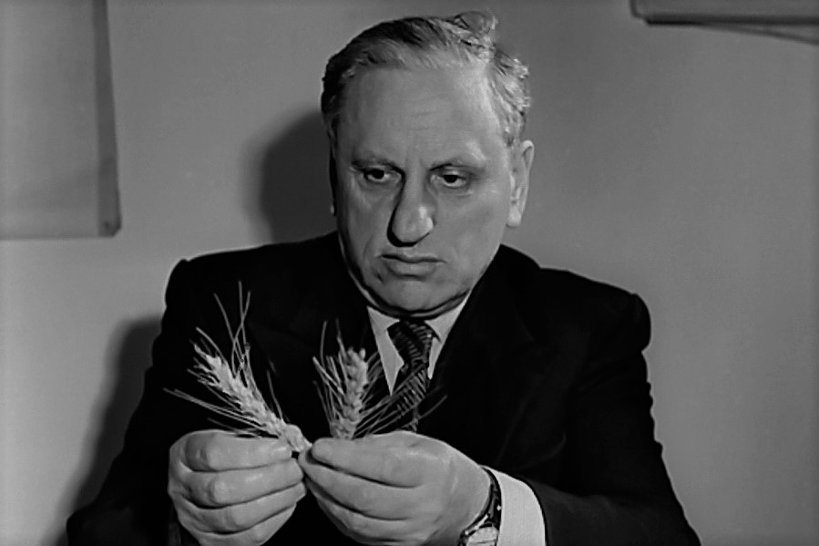

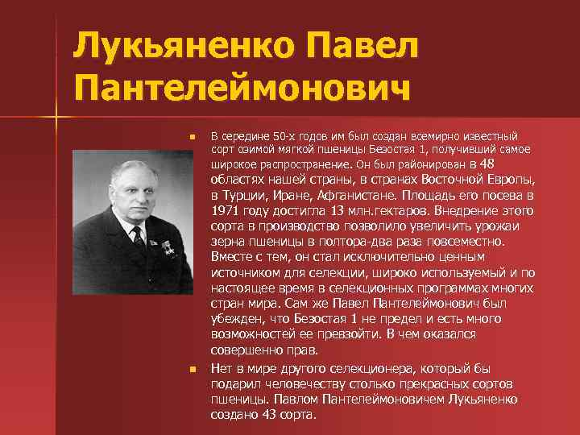
Павел Пантелеймонович Лукьяненко казак, великий российский ученый. Селекционер и растениевод. Заслуженный деятель науки. Дважды Герой Социалистического Труда. Вице-президент Всесоюзной академии сельскохозяйственных наук.

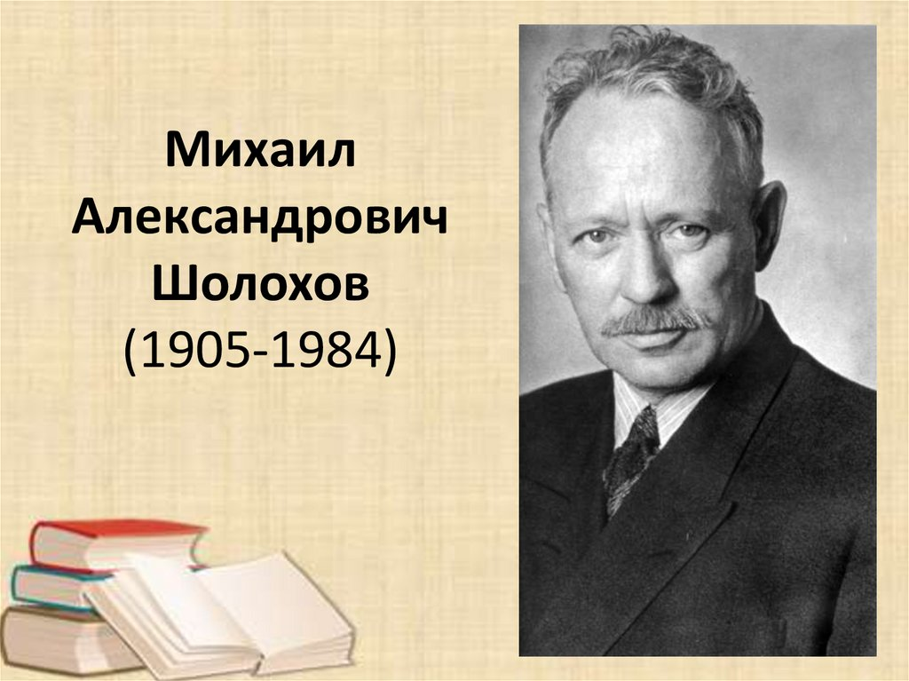

Родился 24 мая 1905 года на хуторе Кружилинский (ныне Ростовская область). Отец — Александр Михайлович Шолохов (1865—1926). Мать — Анастасия Даниловна (1871—1942). В 1919 году окончил Вёшенскую гимназию.
Русский советский писатель, журналист и киносценарист.
Действительный член АН СССР (1939). Военный корреспондент (1941–1945). Полковник (1943).
Лауреат Сталинской премии первой степени.
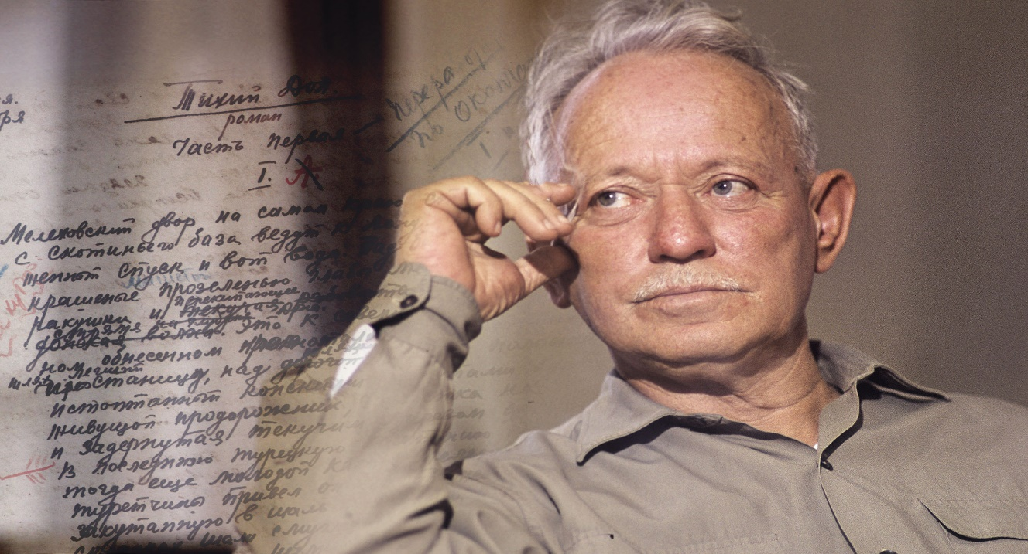

Зинаида Виссарионовна Ермольева
донская казачка с хутора Фролов Усть-Медведицкого округа Войска Донского. Занималась научной работой на кафедре микробиологии медицинского факультета Северо-Кавказского университета в Ростове-на-Дону. Первая научная работа называлась «К биологии холерного вибриона». В 1942 году Зинаида Ермольева вместе с группой учёных получила первый отечественный пенициллин. В 1963 году стала действительным членом АМН СССР.

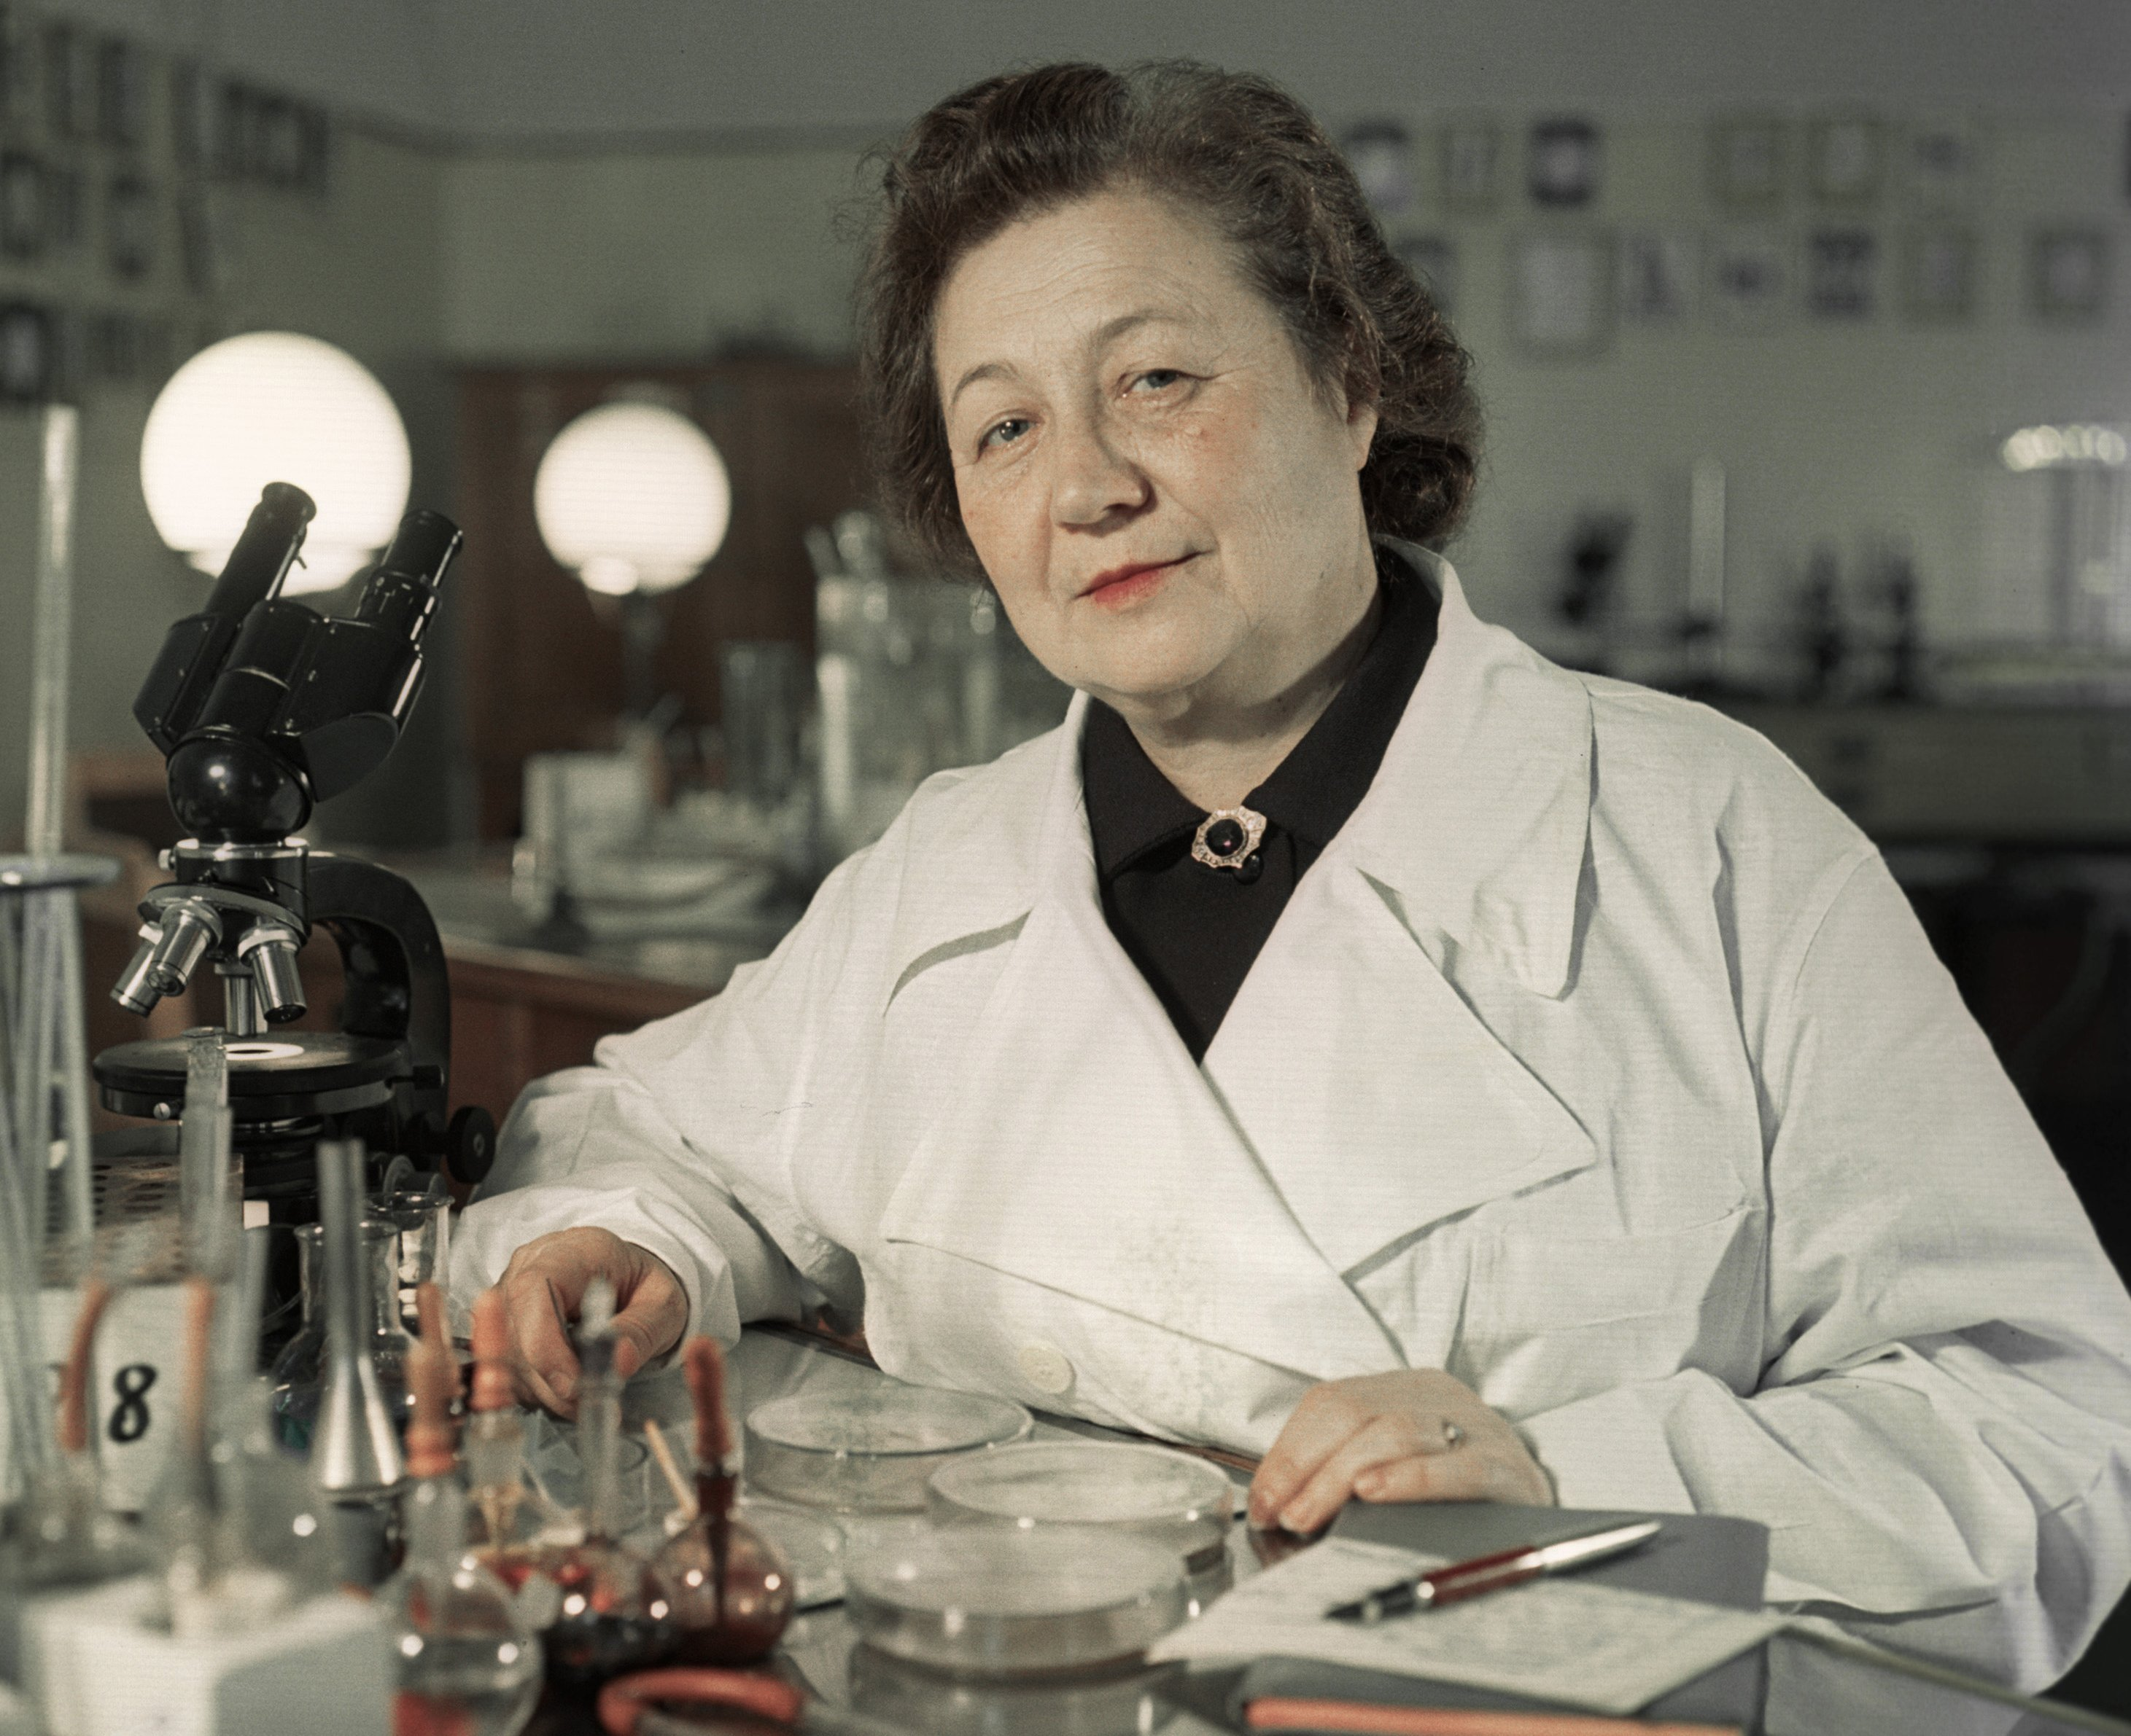

Дмитрий Михайлович Карбышев
сибирский казак, русский и советский фортификатор, крупнейший отечественный учёный - военный инженер. Генерал-лейтенант инженерных войск. Доктор военных наук, профессор Академии Генерального штаба РККА. Член ВКП. Герой Советского Союза.
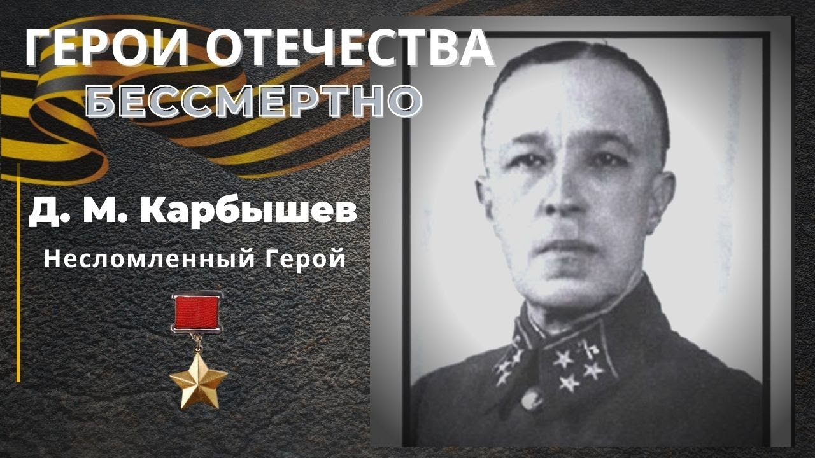

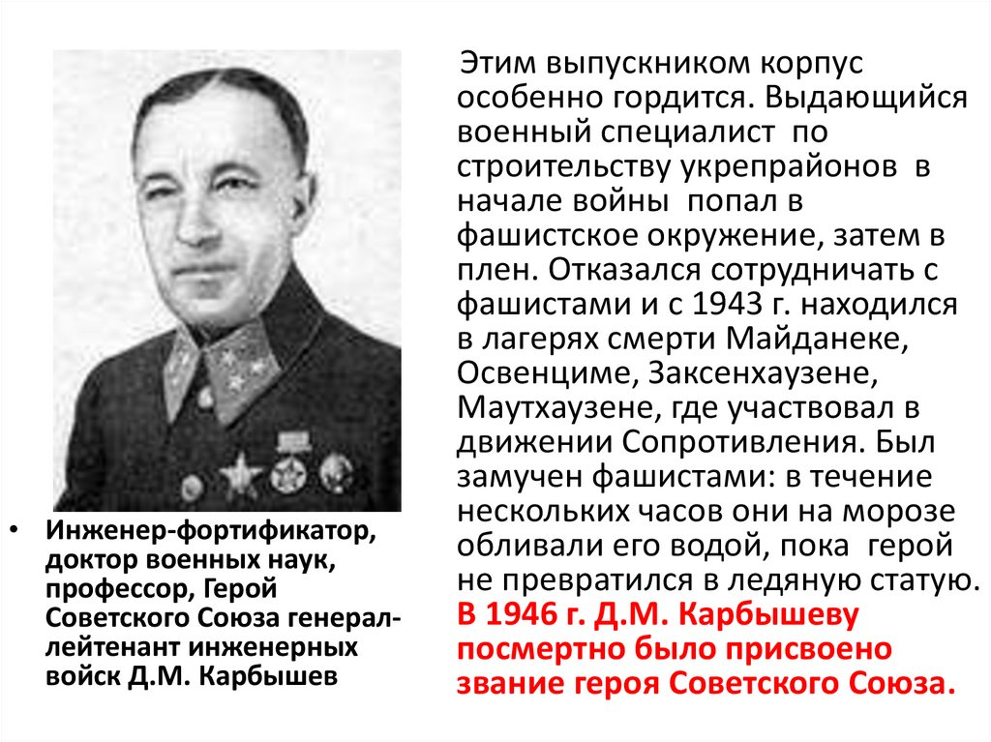

Фёдор Васильевич Токарев донской казак, изобретатель, оружейник-конструктор с мировым именем, разработчик известных образцов стрелкового оружия. Герой Социалистического Труда, лауреат Сталинской премии первой степени. Доктор технических наук.

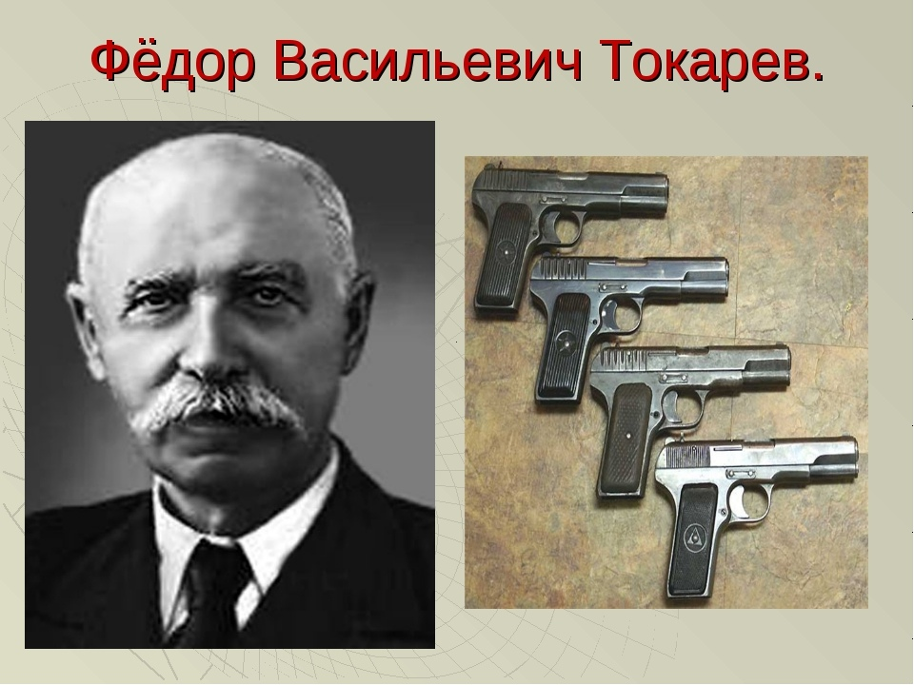

БРАМОВ НИКОЛАЙ МАТВЕЕВИЧ (1876-1949), учёный в области строительной механики, профессор Донского политехнического института.
Николай Матвеевич Абрамов происходил из казачьего сословия Новочеркасской станицы. Получил домашнее образование, в 1894 году с серебряной медалью окончил Новочеркасскую классическую гимназию – одно из лучших учебных заведений Дона, а в следующем поступил на математическое отделение физико-математического факультета Петербургского института инженеров путей сообщения.
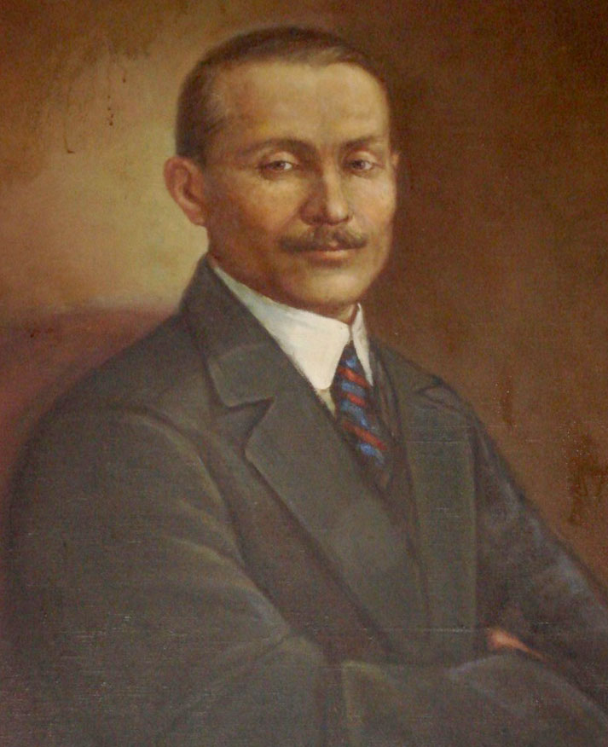

АЛЕКСЕЕВ ВИССАРИОН ГРИГОРЬЕВИЧ (1866-1943), ученый, профессор чистой математики, ректор Императорского Юрьевского университета (1909-1918), первый ректор Воронежского университета (1918)
Родился в 1855 году в г. Новочеркасске, сын войскового старшины Донской артиллерии. Начальное образование получил дома и в подготовительной школе М. И. Фоминой. В 1875 году поступил в подготовительный класс Новочеркасской войсковой гимназии, которую окончил в 1884 году и в том же году поступил на математическое отделение физико-математического факультета Московского университета.
